ЗАМЕТКИ К ИСТОРИИ РОДА 1903…

Родовое гнездо Родюковых
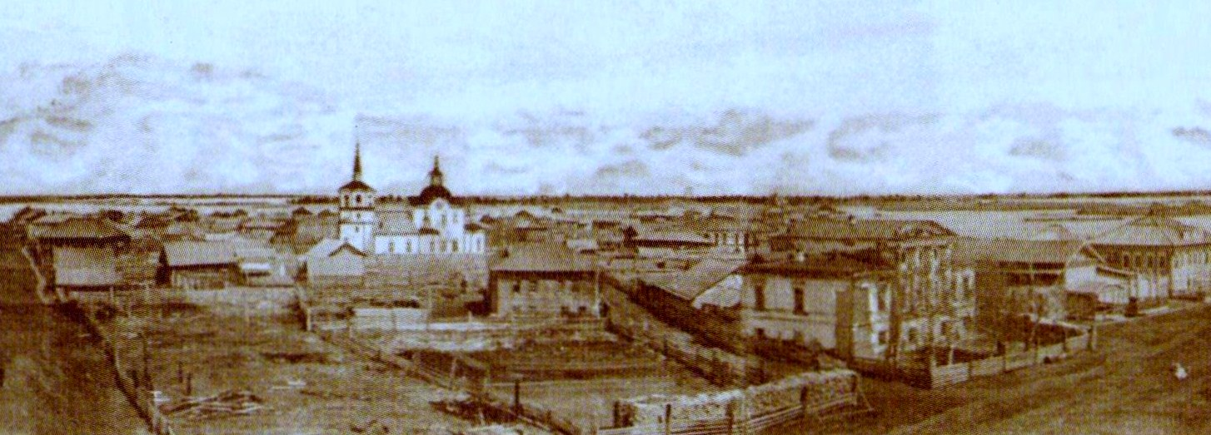

Общий вид Нарыма со звонницы Спасской церкви¹

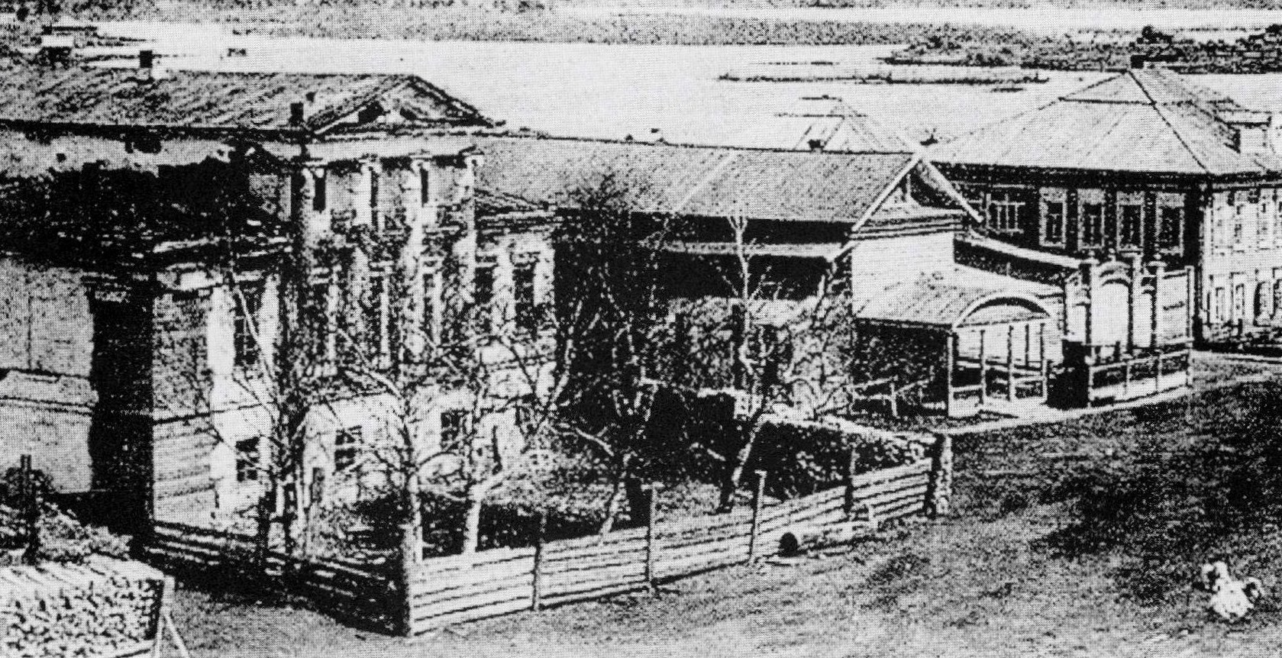

Крестовоздвиженская улица, № 6 в Нарыме. Усадьба Родюковых.

Как пишет Николай Васильевич Шагов (доцент кафедры реставрации и реконструкции архитектурного наследия ТГАСУ, кандидат технических наук, почётный работник высшего профессионального образования РФ)²: «это одно из первых каменных строений, возведённых в Томской губернии в соответствии с требованиями регулярной застройки городов России³. Дом имеет три этажа. Монументальность здания определяется симметричной осевой композицией с ионическим колонным портиком в центре. В отличие от дома Асташева он имеет законченный вид за счёт устройства мезонина. Внутренняя планировочная структура определялась конструктивным расположением несущих стен, которые делили каждый этаж на три крупных по размерам помещения. Парадная лестница находилась в центральном помещении и доходила до мезонина. На втором этаже располагались большая гостиная и спальные комнаты. Все службы пребывали на первом этаже. Перед главным фасадом с южной стороны был разбит небольшой сад с различными деревьями. Его территория была отгорожена горизонтальным заплотом из брёвен, вставленных в пазы вкопанных в землю столбов. Усадьба Родюковых занимала выгодное место в городе и имела значительные размеры. На усадьбе, кроме вновь возведённого Н. Д. Родюковым в 1898-1902 гг. двухэтажного деревянного дома на противоположной стороне, у небольшого переулка, находилась старая каменная постройка (богадельня). Два жилых строения разделялись крепким двухэтажным хлебным амбаром, имеющим вход со стороны Соборной площади и со двора. Перед входом с улицы была предусмотрена терраса с лучковым навесом, поддерживающимся шестью резными колоннами. Амбар использовался не только для хранения товаров, но и для их продажи. Во дворе усадьбы, кроме амбаров, размещались конюшня, летние помещения, погреб и баня. Попасть в усадьбу можно было через новые ворота, возведённые между амбаром и новым домом. Ворота имели изящный вид. Декоративная обшивка дверных полотен ворот, калитки и столбов, которые завершались точёными вазонами, придавала им столичный вид. Новый дом был срублен из брёвен, имел типичный для Нарыма того времени двухэтажный объём. В центральной части Нарыма, ближе к своим жилым домам, Родюковыми был возведён единственный каменный магазин, который сохранился до наших дней. Торговлей в этом магазине занимался купец Н. И. Завадовский. Через приказчика этого магазина Ф. А. Тобольжина ссыльные большевики осуществляли связь с ЦК РСДРП. Здание выполнено из красного кирпича, имело внушительные размеры и торцом выходило на улицу, что было традиционно для торговых лавок. Со стороны усадьбы часть здания использовали для складирования товаров и мануфактуры. После отъезда владельцев (Родюковых) на постоянное проживание в Томск усадьба была утрачена, а строения эксплуатировались в различных целях. Долгое время в новом доме размещалась городская больница, в которой лечились местные жители и ссыльные»
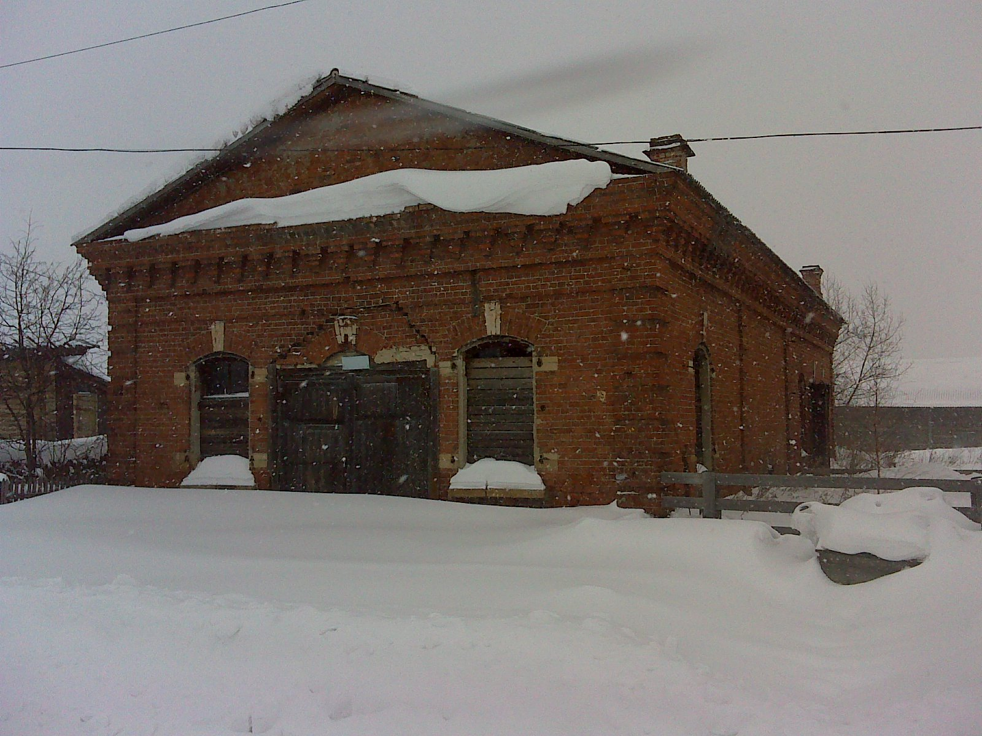

Магазин Родюковых⁴

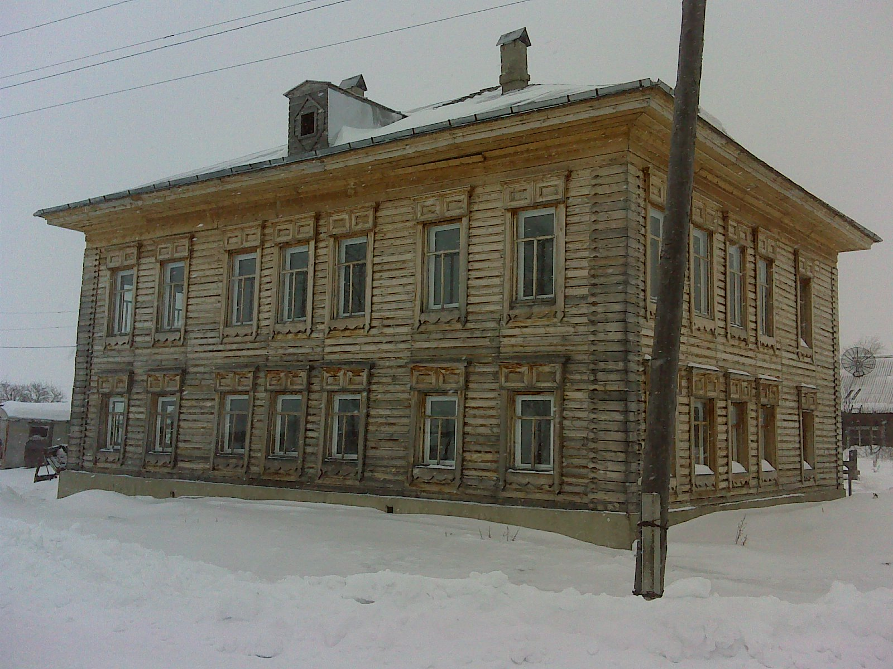

Восстановленный дом Н. Д. Родюкова в Нарыме⁴
ДОМ АЛЕКСАНДРА ДОРИМЕДОНТОВИЧА РОДЮКОВА
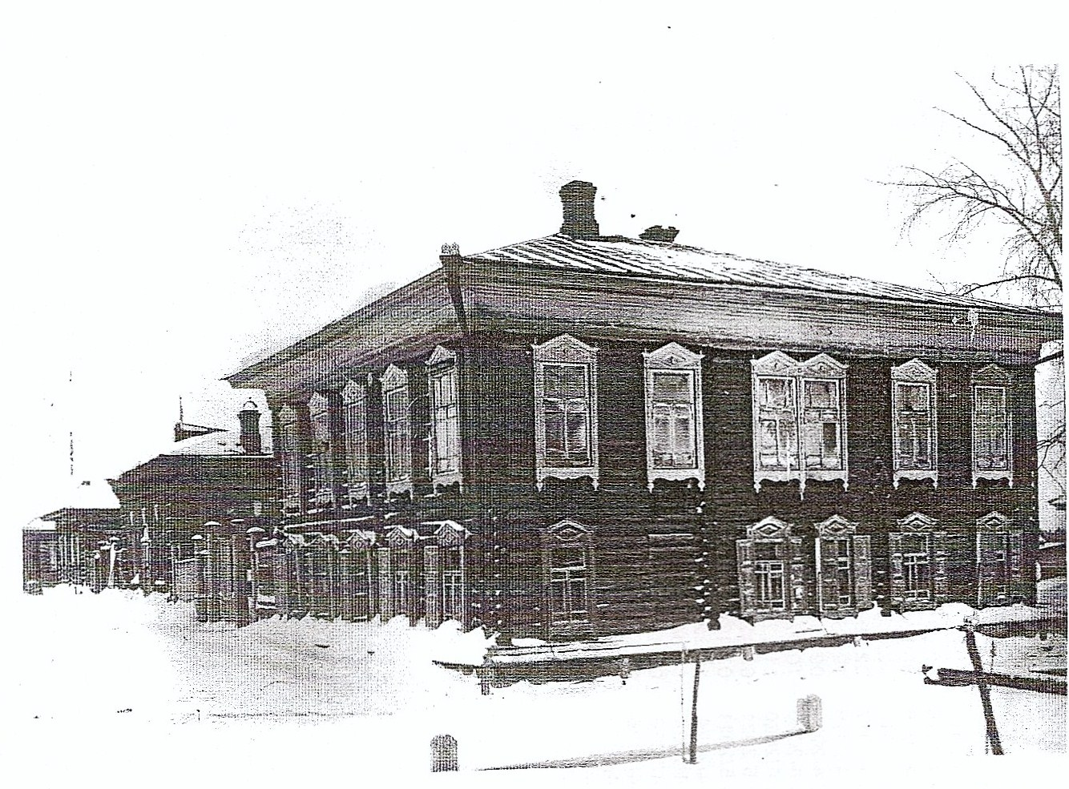

Крестовоздвиженская ул., 13 в Нарыме⁵

СИБИРСКАЯ ВЕНЕЦИЯ

Фрагмент из статьи Павла Рачковского⁶

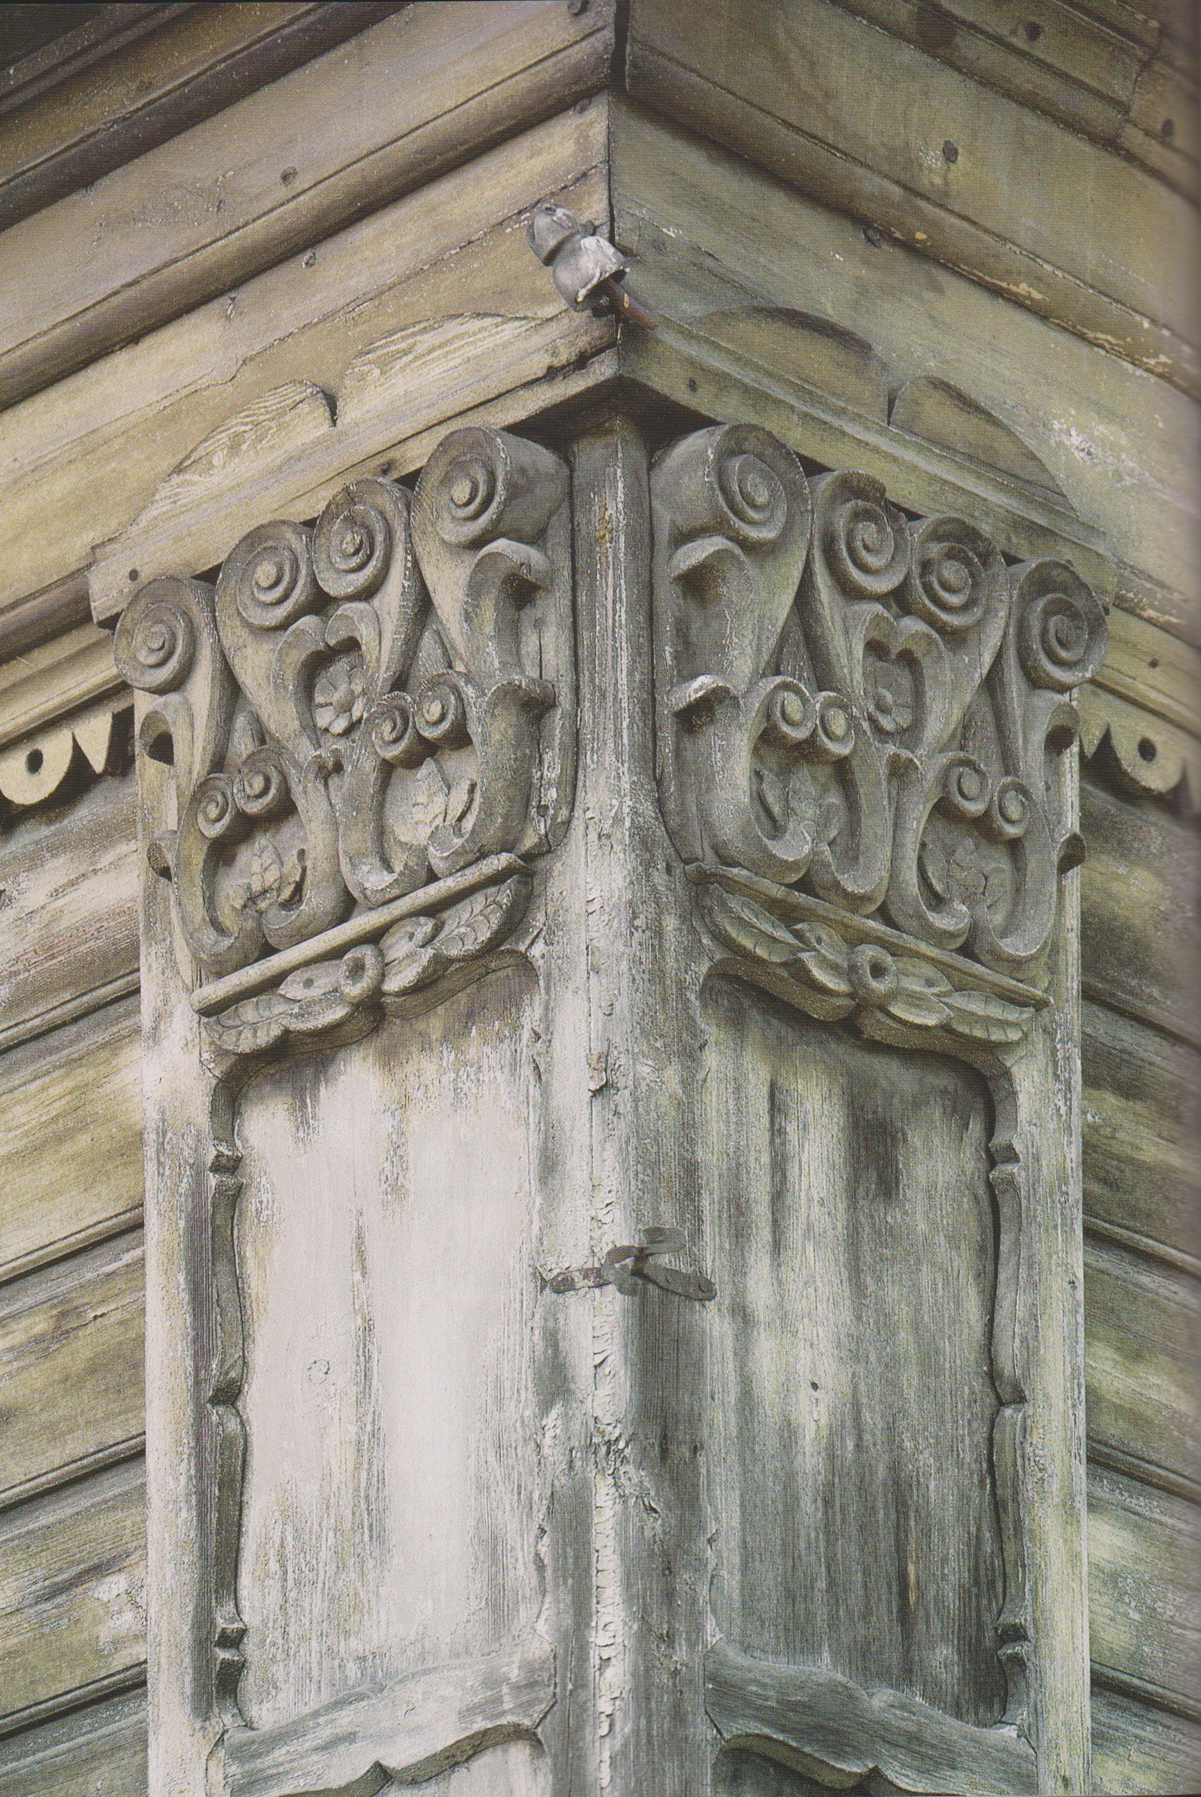

«Из декоративных деталей следует отметить столбы с резными капителями в бывших домах Родюкова и полицейской управы. <…> Сохранилась на улице Куйбышева и одноэтажная каменная лавка начала XX века. Фриз и карниз украшены фигурно выложенным кирпичом. На южном фасаде здания выложены рустованные пилястры (прямоугольные полуколонны), а над окнами замки (клинообразный камень в вершине свода). <..> Средняя стоимость домов в росписи (1836 г.) колеблется от 50 до 150 рублей. Самый дорогой дом принадлежал купцам 2-й гильдии Алексею и Петру Родюковым. Его оценили в 2500 рублей. 1500 рублей стоил дом мещанина И. Карышева, 800 – советника А. Мальцева, 700 – казака А. Соснина, 600 – купца 2-й гильдии А. Родюкова, по 500 – дома купцов Н. и Д. Голещихиных, мещан С. Гаврилова, П. Грешнева, И. Соснина, казака Е. Колотовкина. Самые низкие цены доходили до 2, 3 и 5 рублей. <..> Имелись в Нарыме и сады. Один из них был устроен перед старым каменным домом Родюковых, выходившим на старо-соборную площадь, другой был разбит на улице Крестовоздвиженской около дома казначейства»

¹Фотография из сети Интернет.
²Архитектура городов Томской губернии и сибирское купечество (XVII - начало XX века)/ под ред. В. П. Бойко. Томск, 2011.
³В историко-статистической работе А. Ф. Плотникова «Нарымский край (5 стан Томского уезда Томской губернии)», изданной в 1901 году в Санкт-Петербурге, на 131-й странице указано, что в Нарыме было домов жилых каменных частных: в 1810 – 1, в 1864 – 1... Эти данные позволяют установить, что дом был построен Семёном Алексеевичем Родюковым (1762-1820) ещё до 1810 года.
⁴Фотографии были предоставлены Е. А. Андреевой. Сфотографировано сотрудниками Томского областного краеведческого музея им. М. Б. Шатилова в феврале 2013 года.
⁵Фотография была подарена Нарымскому музею Николаем Николаевичем Родюковым (г. Новосибирск) в 1986 году. Сейчас это жилой дом (ул. Куйбышева, 13), а раньше здесь размещалась школа (сведения из сети Интернет).
⁶Нарым. Тобольск, 2009. – (Тобольск и вся Сибирь; № 11).

